小四动态
2024/1/18
来园情况
幼儿总人数：20人。今日入园：17人。
一、集体活动数学《动物排队》
排序是将两个或两个以上的物体按某种特征上的差异或一定规则排列成序。按规律排序是建立在比较基础上的一种思维活动，是反映幼儿思维判断和推理能力发展的一种重要的活动。本次活动是根据物体的不同来进行排序，引导幼儿在观察动物AB式排队的基础上来进行排序，发现一定的规律，并能够按一定规律交替排序。主要是让幼儿呈现原有经验，利用孩子间的经验差异，在比较中感知有序排列，并建构新的认知，发现不同的规律。
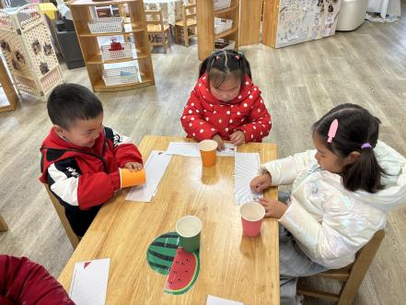 | 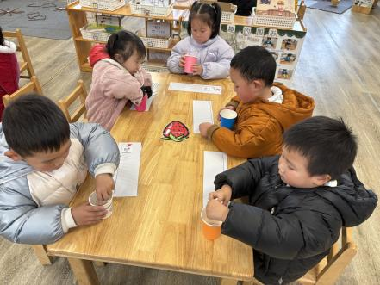 | 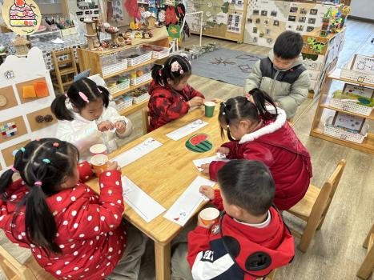
小朋友们能主动参与排序活动，体验成功的快乐。
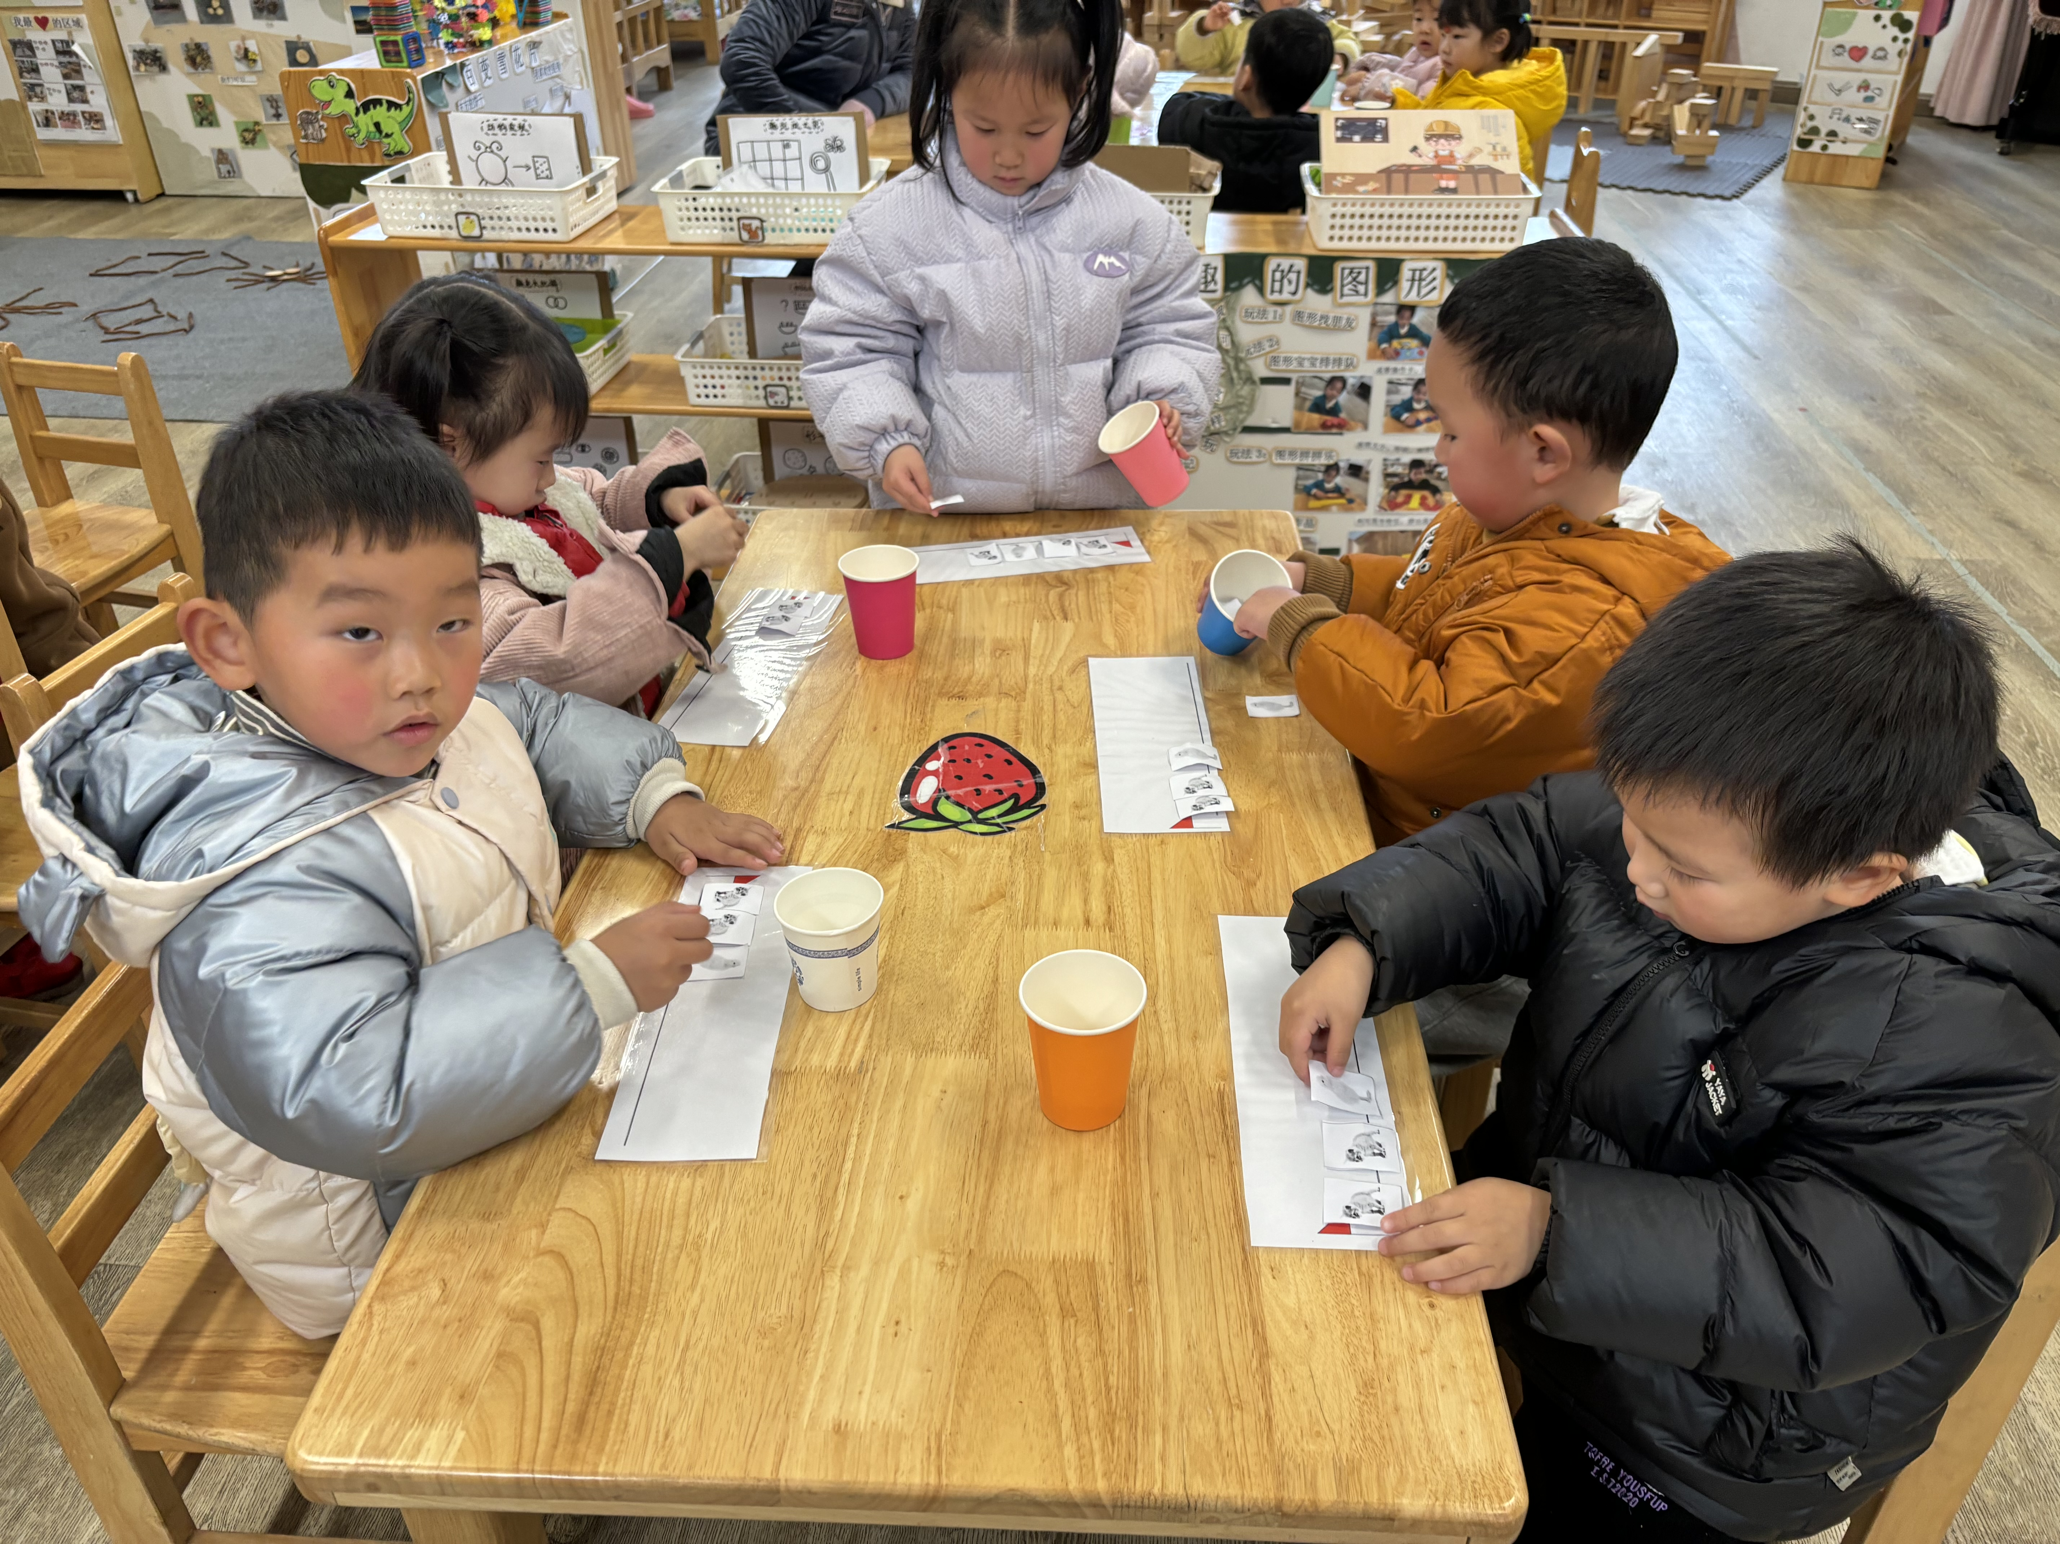 | 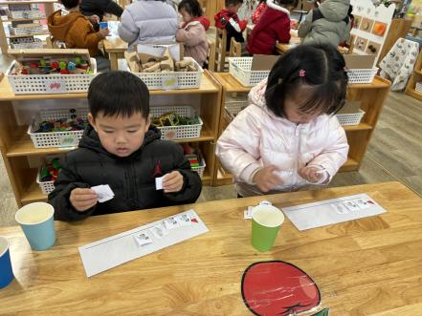 | 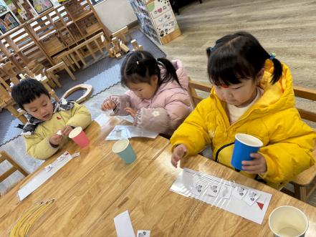
在操作中，小朋友能发现规律将小动物进行排序，并能用语言讲述排序的规律。
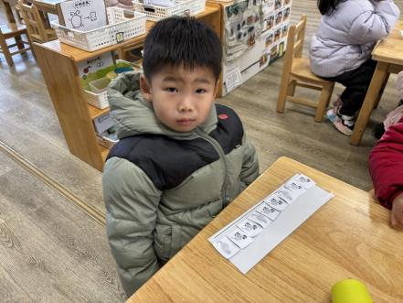 | 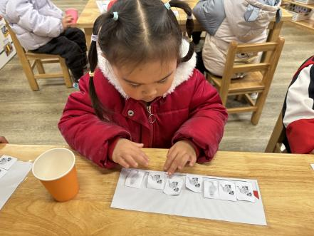 | 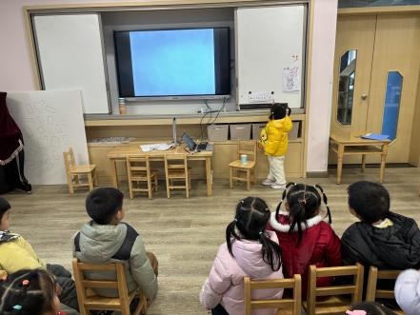
温馨提示：
近期流感，请宝贝们来离园路上做好防护措施，不去人多的地方！

